Министерство образования Российской Федерации
Пензенский государственный университет
Кафедра «Вычислительная техника»

ОТЧЕТ
по лабораторной работе №9
по курсу «Информационные технологии в профессиональной деятельности»
на тему «GitHub. Совместная работа»

Выполнил студент группы 25ВВВ4:
Перелыгин Е. М.
Приняли:
Финогеев А.А.
Акифьев И.В.

Пенза 2026
Цель работы: научиться работать с веб-сервисом для хостинга проектов и их совместной разработки GitHub. Создать свой публичный репозиторий.
Ход работы:
Операции отмены
1. Над лабораторной работой буду работать один.

2. Поскольку работаю один, то буду занимать все роли проекта.
3. Создал в своей учетной записи новый публичный репозиторий FinalWork.
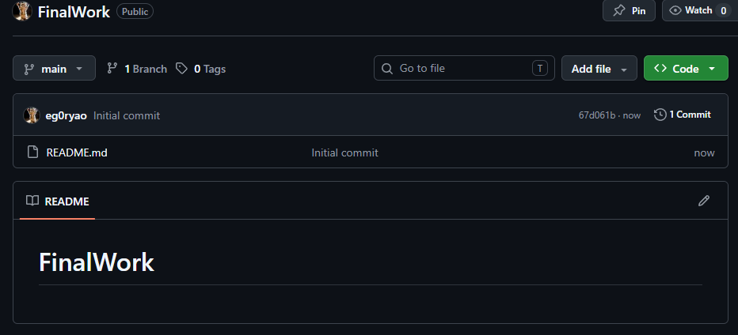
4. Этап 1:
В результате выполнения задания совместный репозиторий на GitHub содержит файл отчета (.docx) и файлы проекта.
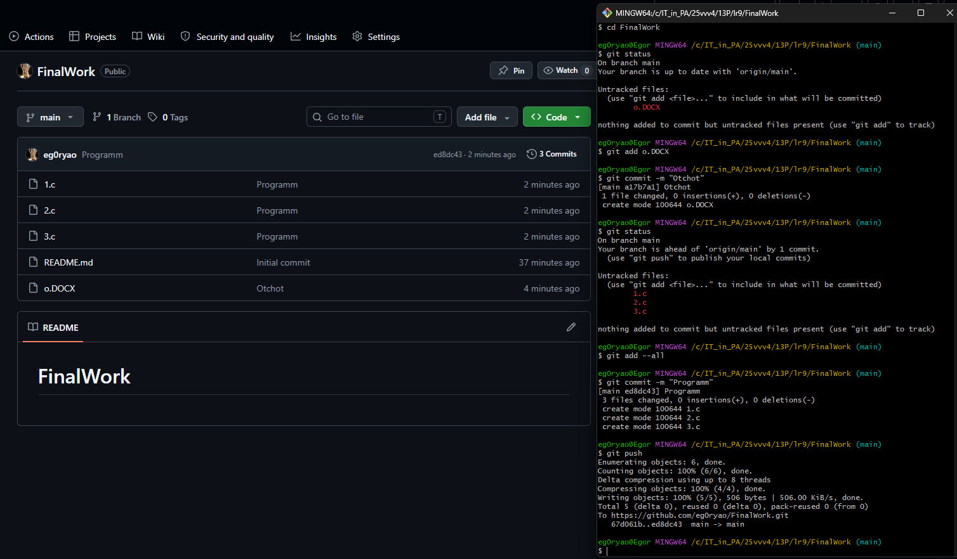

Этап 2:
Cделал все в соответствии с заданием.
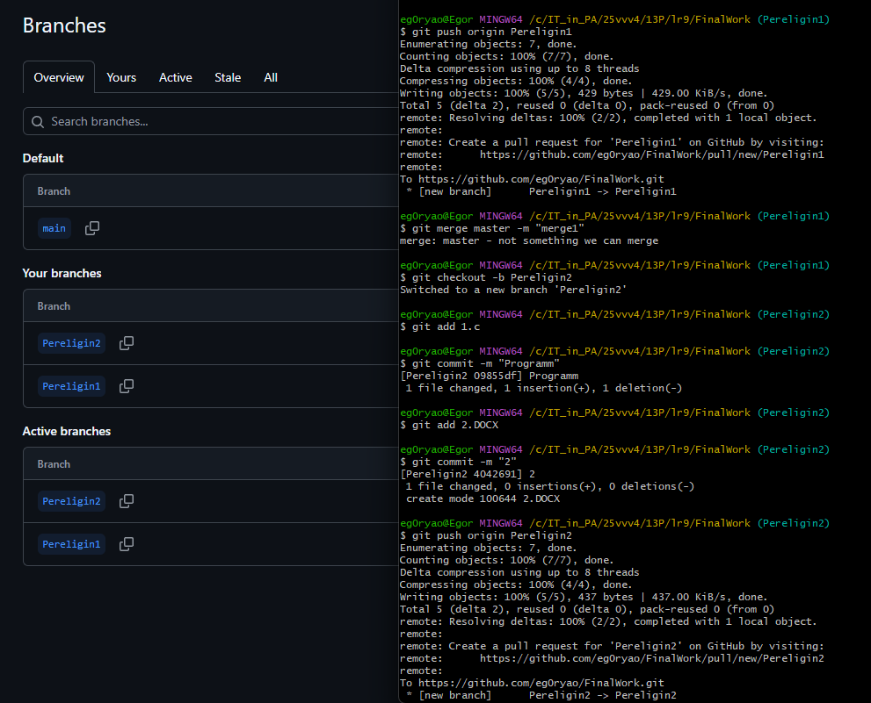
Этап 3:
Сделал отчет и оставляю ссылку на мой совместный репозиторий:
eg0ryao/FinalWork
Вывод: научился работать с веб-сервисом для хостинга проектов и их совместной разработки GitHub. Создать свой публичный репозиторий.

